ІНФОРМАЦІЯ
про проведення обстеження та оцінки ступеня безбар’єрності прилеглої території для осіб з інвалідністю
ЗАГАЛЬНА ІНФОРМАЦІЯ ПРО ОБ’ЄКТ: Регіональний центр професійно-технічної освіти № 1 м. Кременчука
(назва об’єкту)

Дата проведення обстеження | Адреса розташування об’єкта | Форма власності | Найменування послуги | Особа, яка проводила обстеження | Контактні дані про особу, яка проводила обстеження (контактний номер телефону, електронна адреса)
11.09.2025 | Проспект Лесі Українки, 44,  м. Кременчук | Державна | Обстеження та оцінка об'єктів для осіб з інвалідністю | Звездай Олена Миколаївна | 0674569350, info@rcpto1.org

РЕЗУЛЬТАТИ МОНІТОРИНГУ СТАНОМ НА ___________11.09.2025_________:
№ п/п | Критерії безбар’єрності об’єктів фізичного оточення і послуг для осіб з інвалідністю | Відповідність критеріям  (так або ні) | відповідність ДБН  В.2.2-40:2018 | Фотокоментар (існуючий стан)
1. | Шляхи руху до будівлі:
 | 1) місця безоплатного паркування транспортних засобів, якими керують водії з інвалідністю, або якими перевозять осіб з інвалідністю, розташовуються на відстані не більш як 50 метрів від входу до будівлі або споруди | Так |  | 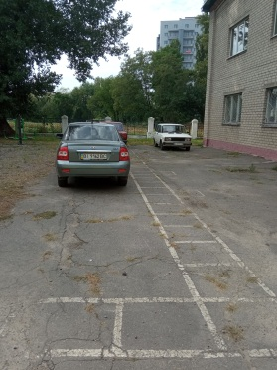
 | 2) місця паркування:  не менш як 10 відсотків від загальної кількості (але не менш як одне місце), позначені дорожніми знаками;  позначені горизонтальною розміткою з піктограмами міжнародного символу доступності | Ні
 | 3) ширина входу на прилеглу територію та ширина дверей, хвірток (у разі їх наявності) становить не менше 0,9 метра | Так |  | 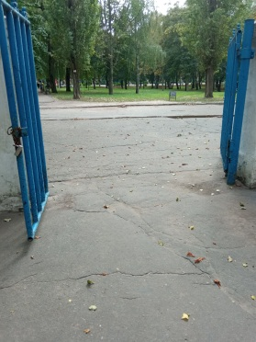
 | 4) ширина пішохідних доріжок до будівлі становить не менше 1,8 метра | Так |  | фото
 | 5) покриття пішохідних доріжок, тротуарів і пандусів рівне (без вибоїн, без застосування як верхнього шару покриття насипних або крупноструктурних матеріалів, що перешкоджають пересуванню на кріслах колісних або з милицями) | Так |  | 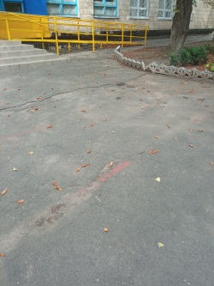
 | 6) у разі наявності на прилеглій території та/або на шляху до будівлі сходів вони продубльовані пандусом | Так |  | 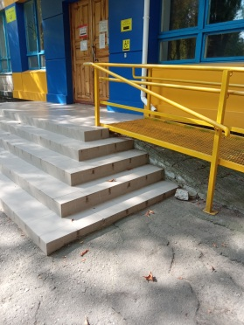
 | 7) нахил пандуса становить не більш як 8 відсотків (на 1 метр довжини не більше 8 сантиметрів підйому), уздовж обох боків усіх сходів і пандусів встановлено огорожу з поручнями, поручні пандусів розташовані на висоті 0,7 і 0,9 метра, завершальні частини поручнів продовжені по горизонталі на 0,3 метра (як вгорі, так і внизу) або застосовано піднімальні пристрої, що відповідають вимогам державних стандартів, які встановлюють вимоги до зазначеного обладнання.  Максимальна висота підйому пандуса не повинна перевищувати 0,8м.  Після кожного підйому пандуса влаштовується горизонтальна площадка глибиною не менше 1,5м | Так |  | 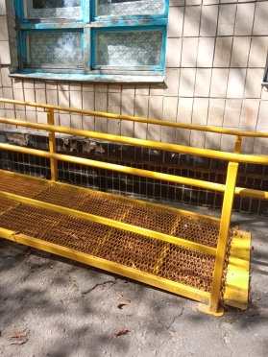
 | 8) міжнародним символом доступності позначено шляхи/напрямки, доступні та безпечні для осіб з інвалідністю | Так |  | 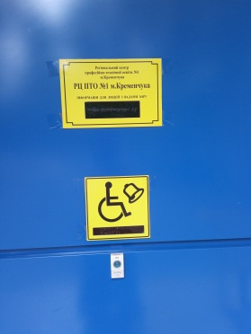
2. | Вхідна група:
 | 4) нахил пандуса становить не більш як 8 відсотків (на 1 метр довжини не більше 8 сантиметрів підйому), уздовж обох боків усіх сходів і пандусів встановлено огорожу з поручнями, поручні пандусів розташовані на висоті 0,7 і 0,9 метра, завершальні частини поручнів продовжені по горизонталі на 0,3 метра (як вгорі, так і внизу) або застосовано піднімальні пристрої, що відповідають вимогам державних стандартів, які встановлюють вимоги до зазначеного обладнання | Так |  | 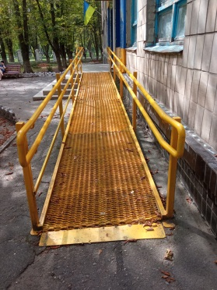
 | 5) двері облаштовані спеціальними пристосуваннями для фіксації дверних полотен в положенні “зачинено” і “відчинено” | Ні
 | 6) за наявності прозорих дверних (фасадних) конструкцій на них нанесено відповідне контрастне маркування кольором | Ні |  | Фото
 | 7) дверні отвори без порогів і перепадів висот, ширина дверних отворів становить не менш як 0,9 метра | Так |  | 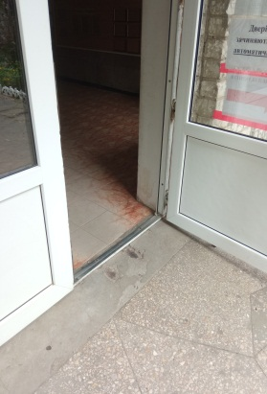
 | 8) за наявності порогів висота кожного елемента порога не перевищує 0,02 метра | Так |  | фото  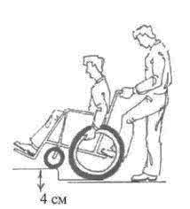
 | 9) кути порогів заокруглені | Ні
 | 10) на першу/останню сходинки, пороги, інші об’єкти та перешкоди нанесено контрастне маркування кольором (ширина маркування горизонтальної площини ребра - 0,05-0,1 метра, вертикальної - 0,03-0,05 метра) | Так |  | фото
 | 11) розміри в плані тамбура (у разі його наявності) становлять не менше 1,5 х 1,5 метра (або такі, що дають змогу маневрувати кріслу колісному) | Ні | ДБН:  глибина не менше 1,80м  ширина не менше 2,20м
 | 12) майданчик перед входом, а також пандус, сходи для осіб з інвалідністю захищені від атмосферних опадів | Так |  | 